高中学业水平测试·物理



专题十一 动能定理及实验


一、单项选择题Ⅰ
1．把一个质量为m的物体以初速度为v₀沿在水平方向抛出，当物体下落h高度时速度达到v，则下列说法正确的是( )
A．物体在抛出点的动能为mv₀²
B．物体在抛出点的动能为mv₀²
C．物体在落地点的动能为mv²＋mv₀²
D．物体在落地点的动能为mv₀²＋mgh

答案：B

2．(2014年东莞学业水平模拟)下列物理量为矢量的是( )
A．动能 B．时间
C．加速度 D．质量

答案：C

3．物体沿着斜面匀速下滑的过程中，下列说法正确的是( )xkb1.com
A．物体下滑过程中，由于重力做正功，动能不断增加
B．物体下滑过程中，由于摩擦力做负功，动能不断减小
C．物体速度不变，物体的动能不变
D．支持力对物体不做功，物体的动能不变

答案：C

4．(2014年东莞学业水平模拟)物体做自由落体运动时，下列说法正确的是( )
A．重力势能一定增加，动能一定减少
B．重力势能一定减少，动能一定增加
C．重力势能不一定减少，动能一定增加
D．重力势能一定减少，动能不一定增加

答案：B

5．一辆质量为M的汽车做加速运动，速度由v增加到2v，则汽车在这过程中动能的变化是( )
A．动能增加了Mv²
B．动能增加了2Mv²
C．动能增加了Mv²
D．动能增加了4Mv^{2xkb1.com}

解析：动能的增加为ΔE_{k}＝M(2v)²－Mv²＝Mv²，C选项正确．
答案：C

6．质量为1 kg的物体在外力作用下，由静止开始加速到2 m/s，在此过程中外力对物体做的功是( )
A．2 J B．4 J C．1 J D．6 J

解析：根据动能定理W_{外}＝ΔE_{k}＝mv²－0＝×1×2² J＝2 J，A选项正确．
答案：A

7．关于动能和速度，下列说法正确的是( )
A．物体的速度发生变化，动能一定发生变化
B．物体的速度发生变化，动能可能不变
C．物体的动能不变，速度一定不变
D．物体的动能发生变化，速度可能不变

解析：物体的速度方向变化而大小不变，则动能不变，A选项错误，B选项正确；物体的动能不变只能得到物体的速度大小不变，但是速度可能方向在变，如匀速圆周运动，C选项错误；物体动能变化则物体的速度大小一定改变，D选项错误．
答案：B
x k b 1 . c o m
8．(2014年辽宁学业水平模拟)某物体在运动的过程中，重力对其做功100 J，则物体的( )
A．动能一定增加100 J
B．动能一定减少100 J
C．重力势能一定增加100 J
D．重力势能一定减少100 J

答案：D

9．(2014年南京学业水平模拟)如图所示，一个小孩从粗糙的滑梯上加速滑下，在下滑过程中 ( )
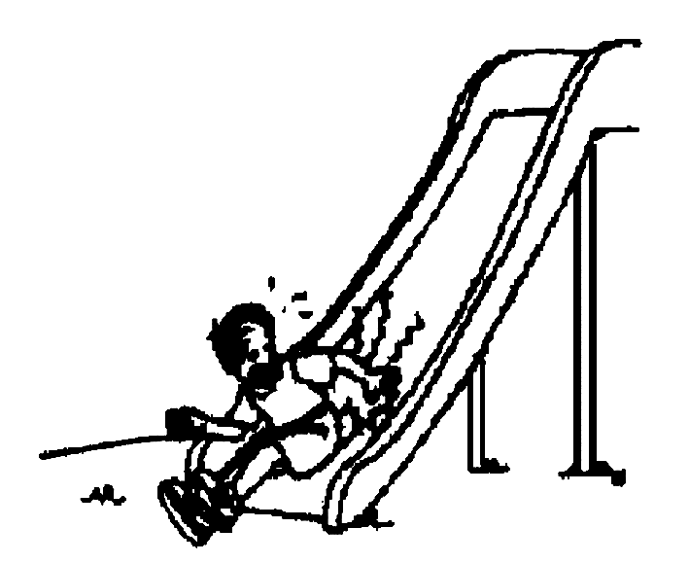
A．小孩重力势能减小，动能不变
B．小孩重力势能减小，动能增加
C．重力对小孩做正功，动能不变
D．重力对小孩做负功，动能增加

解析：小孩加速下滑过程，速度不断增加，动能也增加，重力做正功，重力势能减小，B选项正确．
答案：Bxkb1.com

10．在光滑水平面上．质量为2 kg的物体以2 m/s的速度向东运动，当对它施加一向西的力使它停下来，则物体克服该外力做的功是( )
A．16 J B．8 J
C．4 J D．0

解析：由动能定理W_{合}＝E_{k2}－E_{k1}，可得外力做功W＝0－mv²＝－4 J，所以C选项正确．
答案：C

11．有两个物体甲、乙，它们在同一直线上运动，两物体的质量均为m，甲速度为v，动能为E_{k}；乙速度为－v，动能为E′_{k}，那么( )
A．E′_{k}＝－E_{k} B．E′_{k}＝E_{k}
C．E′_{k}<E_{k} D．E′_{k}>E_{k}

解析：动能是标量，且恒为正值或者为零，因此B选项正确．
答案：B

12．一个质量为m的小球以v的速度碰撞竖直的墙，碰撞后小球以同样大小的速度反弹，则此过程中小球动能变化量为( )
A．mv² B.mv²
C．0 D．2mv²

解析：物体的动能只决定于物体运动的质量与速度的大小，与速度方向无关，所以物体在与墙碰撞中动能不变，C选项正确．
答案：C
X kB1.cOM
二、单项选择题Ⅱ
13．(2014年惠州学业水平模拟)一辆汽车关闭发动机后在水平地面上滑行了一段距离后停下来，对于这一过程( )
A．阻力对汽车做正功，汽车动能增加
B．阻力对汽车做正功，汽车动能减小
C．阻力对汽车做负功，汽车动能增加
D．阻力对汽车做负功，汽车动能减小

答案：D

14．(2013年江苏学业水平模拟)汽车在平直公路上行驶，当速度从0增加到v时，合外力做功为W₁；速度从v增加到2v时，合外力做功为W₂.W₁与W₂之比为( )
A．1∶1 B．1∶2
C．1∶3 D．1∶4

解析：根据动能定理，合外力做功等于物体动能的增量，W₁＝mv²，W₂＝m(2v)²－mv²＝3×mv²＝3W₁，C选项正确．
答案：C

15．速度为v的子弹，恰可穿透一固定着的木板，如果子弹速度为2v，子弹穿透木板的阻力视为不变，则可穿透同样的木板( )
A．2块 B．3块
C．4块 D．1块

解析：设每穿过一块木板必须克服阻力做功为W_{f}，射穿一块木板时由动能定理W_{f}＝mv².因此当子弹速度为2v时，子弹动能为2mv²，所以能射穿4块相同的木板，答案选C.
答案：C

16．物体在合外力作用下做直线运动的v－t图象如图所示．下列表述正确的是( )
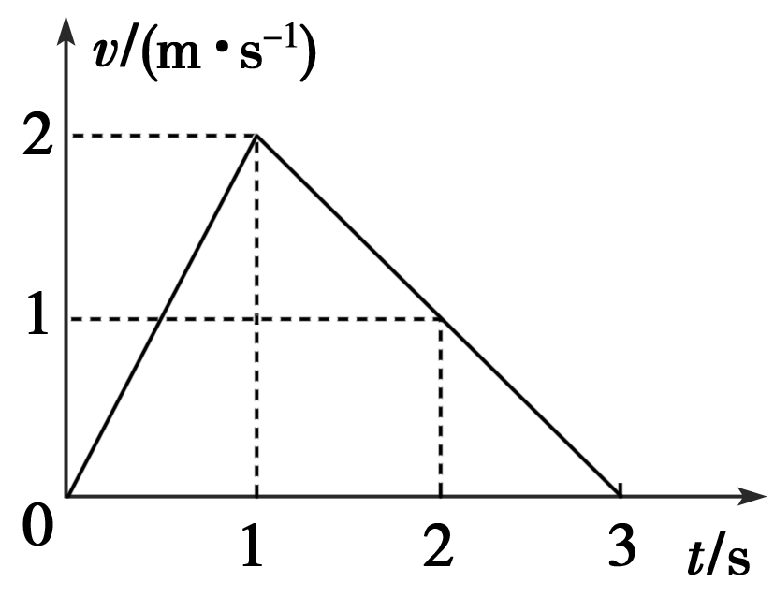
A．在0～1 s内，合外力做正功
B．在0～2 s内，合外力总是做负功
C．在1～2 s内，合外力不做功
D．在0～3 s内，合外力总是做正功

解析：根据物体的速度图象可知，物体0～1 s内做匀加速直线运动，故合外力做正功，A正确；1～3 s内做匀减速运动，合外力做负功．根据动能定理0～3 s内合外力做功为零．
答案：A

17．自由下落的物体，下落1 m和2 m时，物体的动能之比是 ( )
A．1∶2 B．1∶3
C．1∶4 D．1∶6

解析：物体自由下落1 m和2 m时，重力做功之比为1∶2.根据动能定理物体的动能等于重力所做的功，所以动能之比也为1∶2.答案选A.
答案：A

三、多项选择题
18．(2013年广东学业水平考试)(多选)如图所示，细线上端固定，下端系一小球，将小球拉至图示位置，自由释放，忽略空气阻力，小球在摆动到最低点的过程中( )
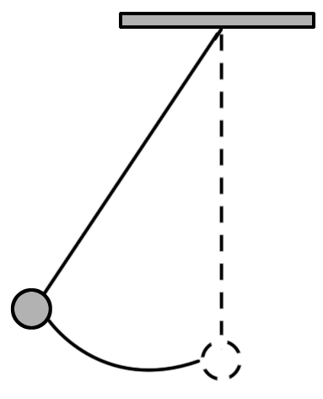
A．机械能守恒
B．重力势能增加量等于动能减少量
C．重力势能减少量等于动能增加量
D．重力做的正功等于动能的增加量

答案：ACD

19．(2014年惠州学业水平模拟)一个质量为m的物体以a＝2g的加速度竖直向下运动，则在此物体下降h高度的过程中，下列说法正确的是( )
A．物体的重力势能减少了mgh
B．物体的动能增加了2mgh
C．物体的机械能保持不变
D．物体的机械能增加了mgh

解析：物体以a＝2g加速向下运动，物体动能增加等于合外力做的功W＝F_{合}s＝mas＝2mgh，重力做功mgh，重力势能减小mgh，A、B选项正确，C选项错；重力以外的力F＝F_{合}－mg＝mg，它做的功为mgh，故机械能增加mgh，D选项正确．
答案：ABD

20．(2013年北京学业水平考试)如图所示，一物体在与水平方向成θ角的拉力F作用下，沿光滑水平面做直线运动，在物体通过距离s的过程中( )
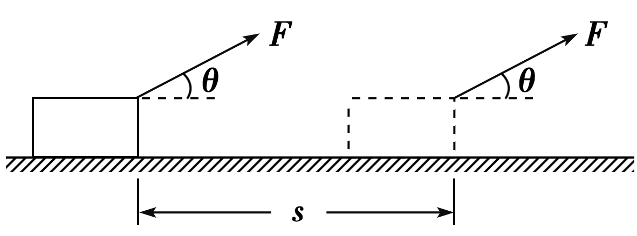
A．力F对物体做的功等于Fscos θ
B．力F对物体做的功等于Fssin θ
C．物体动能的变化量等于Fscos θ
D．物体动能的变化量等于Fssin θ

解析：根据功的公式W＝Fscos θ，A对，B错；根据动能定理得ΔE_{k}＝W＝Fscos θ，C对，D错．选AC.
答案：AC

21．在离地面一定高度处，以相同的动能，向各个方向抛出多个质量相同的小球，这些小球到达地面时，有相同的( )
A．动能 B．速度 C．速率 D．位移

解析：由动能定理W_{合}＝E_{k2}－E_{k1}，各球以相同的动能抛出，下落到达地面时，重力做功相同，则末动能相同，落地速率相同．
答案：AC

22．一物体在水平方向的两个平衡力(均为恒力)作用下沿水平方向做匀速直线运动，若撤去一个水平力，则有( )
A．物体的动能可能减少
B．物体的动能可能不变
C．物体的动能可能增加
D．余下的一个力一定对物体做正功

解析：若剩下的那个力与物体初速度方向相同或夹角为锐角，则剩下的力做正功，物体动能增加；反之则剩下的力做负功，物体动能减少．所以本题A、C选项正确．
答案：AC

新课标第一网系列资料 www.xkb1.com

